Activité numérique
Rappels sur les titrages
On souhaite vérifier la concentration en quantité de matière d’une solution de Destop diluée : 6,0.10⁻² mol.L⁻¹. Le principe actif du Destop est l’hydroxyde de sodium (Na⁺ _{(aq)} + HO⁻_{(aq)}). On décide donc de titrer un volume 10,0 mL de Destop dilué. L’hydroxyde de sodium étant une espèce basique, on utilise une solution aqueuse d’acide chlorhydrique (H₃O⁺ _{(aq)} + Cl⁻_{(aq)}) pour réaliser ce titrage. La concentration de l’acide chlorhydrique vaut 1,0.10⁻¹ mol.L⁻¹.
Le but de cette activité est de l’exploitation d’un titrage. La vérification de la concentration du Destop ne sera pas faite expérimentalement.
S’approprier : mise en place du dispositif expérimental
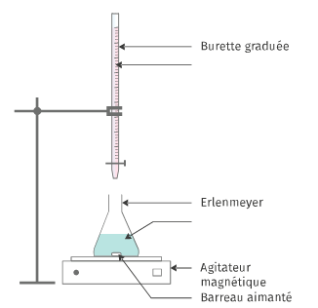
- Quelle est l’espèce chimique titrante ?
- Quelle est l’espèce chimique titrée ?
- Légender correctement le dispositif expérimental.
- Ecrire le couple acide-base auquel appartient l’ion hydroxyde HO⁻. Ecrire le couple acide base auquel appartient l’ion oxonium H₃O⁺.
- En déduire l’équation de la réaction qui va se produire lors du titrage (on l’appelle « réaction support du titrage »).
- Quels sont les ions spectateurs ?
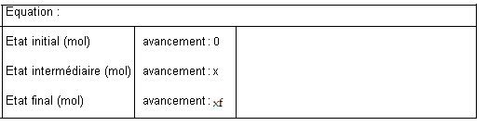
- Compléter le tableau d’avancement et poser les hypothèses pour déterminer quel est le réactif limitant :
https://www.lelivrescolaire.fr

Réaliser : Simulation du titrage avec script Python
- Ouvrir le fichier Python : « Bilan de matière lors d’un titrage »
- Lire les lignes de code, retrouver les lignes où les hypothèses du tableau d’avancement interviennent.
- Exécuter le programme une première fois pour un volume d’acide versé à la burette de 0 mL (état initial du titrage). Ce programme nécessite de rentrer un certain nombre de données (Attention les valeurs décimales s’écrivent avec des points, les volumes sont en litre, les puissances de 10 se font avec « E »). Observer bien les informations qui vous sont renvoyées par le programme.

Vous allez dans la suite de ce travail simuler le titrage de 2 à 12 mL d’acide versé à la burette. Bien que la programmation facilite ce travail, il n’en reste pas moins fastidieux car vous allez exécuter 6 fois le programme.
- Modifier les lignes de code 9, 10, 11 de façon à gagner du temps dans votre travail.
Appeler le professeur
- Compléter le tableau ci-dessous au fur et à mesure de vos 6 tests.
Attention, les quantités de matière données sont celles présentes dans le bécher quand la transformation est terminée.
V_{titrant}(mL) | 2 | 4 | 6 | 8 | 10 | 12
x_{f} (mol)
n_{titrant} =n(H₃O⁺) (mol)
n_{titré} =n(HO⁻) (mol)
n(H₂O) (mol)
Réactif limitant ?

Raisonner : Comprendre le principe du titrage
- Lors d’un titrage, il y a un « moment clé » : on est alors « à l’équivalence » du titrage. Colorier la colonne correspondant à ce moment clé. C’est la seule qui sera utile ! Qu’est-ce qui se passe pour le système chimique à ce moment-là ?
- A l’aide du tableau d’avancement, donner la relation entre n_{titré} (initiale) et n_{titrant} (versé) à l’équivalence.
- L’équivalence étant un moment clé, il va être important de pouvoir la repérer. Parfois, quand les espèces chimiques sont colorées, un changement de couleur intervient à ce moment-là. Ici, ce n’est pas le cas.
Au regard des espèces chimiques mises en jeu et du chapitre « Acide-base », proposer un mode de suivi du titrage et justifier que l’équivalence va pouvoir être repérée ainsi.
- Exécuter le programme python : « titrage avec suivi pHmétrique » pour observer l’allure de la courbe de suivi.
- Lors d’un titrage, on essaie toujours de se mettre dans les conditions où le volume de solution titrante versée à l’équivalence est compris entre 8 et 13 mL. Quelle modification des conditions initiales proposez-vous pour être dans cet encadrement ?
Bilan
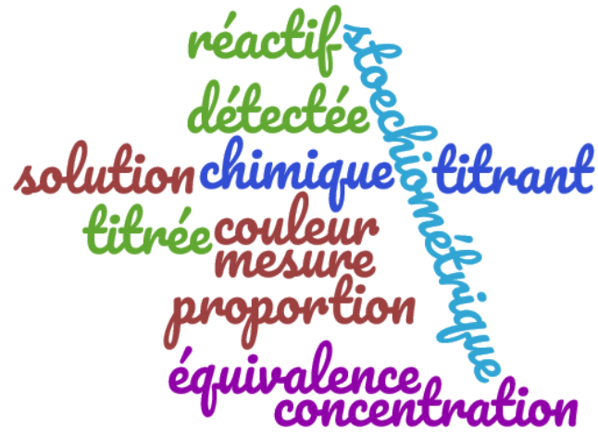
Un titrage permet de déterminer la ………………………………..d’une espèce chimique en ………………………………... Lors d’un titrage, une réaction …………………. a lieu entre le ……………………………….et le ………………………………………. Le réactif …………………………………. est celui dont on veut déterminer la concentration. Le réactif ………………………………….. est celui dont on connait la concentration.
A l’………………………………………………………., les deux réactifs ont été introduits dans les …………………………………………………………………………:

L’équivalence peut être …………………………. grâce à un changement de ……………………………………………………., une …………………………………….. pH-métrique…

